TRABAJO PRACTICO Nº3 DE HISTORIA

PROFESORA: Ramona Aillón de Martínez
APELLIDO Y NOMBRE DEL ALUMNO: CURSO: 1º “B”
TEMAS: Proceso de Hominización. El evolucionismo: Charles Darwin.

PROCESO DE HOMINIZACIÓN
El ser humano actual es el resultado de un largo proceso evolutivo que se conoce con el nombre de proceso de hominización.
El proceso de hominización es la progresiva adquisición de las características que acabaron diferenciando a los homínidos del resto de primates (monos).
Las características propiamente humanas que nos diferencian de los primates son:
- La posición erguida
- El bipedismo (caminar sobre dos piernas y no a 4 patas), lo que permitió la liberación de las manos y la ampliación del campo de visión
- El aumento del tamaño del cerebro y la disminución del tamaño de las mandíbulas y los dientes.
- El lenguaje simbólico, es decir, la capacidad de expresar ideas por medio de sonidos y expresiones faciales.
Todas estas características se fueron adquiriendo poco a poco, como consecuencia de la evolución y la selección natural (supervivencia de los que mejor se adaptaron al medio natural).

LA CUNA DE LA HUMANIDAD
Los primeros homínidos aparecieron en África (por ello se le llama la “cuna de la humanidad”) y desde allí colonizaron todo el mundo. Al principio se alimentaban sólo de vegetales, pero los cambios climáticos les obligaron a incluir la carne en su dieta y esto permitió el aumento del tamaño del cerebro.

NUESTROS ANTEPASADOS
En los últimos años se han producido muchos descubrimientos sobre nuestros antepasados, por lo que la información que encontrarás aquí tendrá que ser revisada cada vez que se produzcan nuevos hallazgos.

LOS HOMININOS
De todo el reino animal, los animales a los que más nos parecemos los seres humanos son los chimpancés. Los científicos han demostrado que el ADN de chimpancés y humanos sólo se diferencia en un 1%, lo que indica que procedemos de un tronco común.
Se cree que hace entre 7 y 5 millones de años se produjo la separación entre chimpancés y los antepasados más antiguos del ser humano actual y aparecieron las primeras características que nos definen como humanos: la postura erguida y el bipedismo (caminar sobre 2 piernas).
Los primeros seres que empezaron a caminar erguidos sobre dos piernas han sido clasificados como homínidos. Se les considera parte de nuestros antepasados, pero no homínidos, es decir, pertenecientes al género Homo, porque los homínidos aún pasaban parte de su tiempo en los árboles y su forma de vida era más parecida a la de otros primates.
Los principales homínidos son:

a) ARDIPITHECUS RAMIDUS
- Vivió en el Este de África.
- Los restos más antiguos son de hace 5,2 millones de años y se encontraron en Etiopía.
- Parece que ya era bípedo y que se alimentaba de vegetales (frutos y brotes tiernos de hojas). Su cerebro y su cara eran pequeños y era poco agresivo socialmente, lo que se deduce del pequeño tamaño de sus dientes.

b) AUSTRALOPITHECUS
- También vivió en el Este y Sur de África
- “Australo” significa “del Sur” y “pithecus” significa mono o simio”, por lo que Australopithecus significa “mono del Sur”.
- Se han encontrado restos de 5 especies distintas de Australopithecus, pero todas ellas comparten características comunes.
- Tenían un cerebro pequeño, de tamaño parecido al de un chimpancé (unos 500 cc³), eran bípedos, aunque todavía trepaban a los árboles, no eran demasiado grandes (las hembras medían alrededor de 1 m y pesaban unos 30 kg y los machos medían 1,50 m y pesaban alrededor de 45 kilos), eran vegetarianos, no fabricaban herramientas y sus manos y pies se parecían bastante a los del ser humano actual.

LOS HOMÍNIDOS
Se incluyen en el género Homo todos los antepasados directos del ser humano. Para incluirlos en este grupo una condición fundamental es la fabricación de herramientas, una de las características que permiten diferenciarnos del resto de los animales.

c) HOMO HABILIS
- Su nombre significa “habilidoso, mañoso”
- Se le considera el primer representante del género Homo.
- Los restos más antiguos tienen una antigüedad de unos 2,5 millones de años y se han encontrado en el Este y Sur de África. Vivieron en un ambiente más cálido y para sobrevivir tuvieron que cambiar de dieta.
- El ambiente en el que vivieron era más cálido y para sobrevivir tuvieron que cambiar de dieta, incorporando carne. Al principio se alimentaron de carroña (restos de animales muertos cazados por otros animales) y luego consiguieron cazar animales de pequeño tamaño, con lo que su dieta se volvió omnívora y su adaptación a otros hábitats fue más fácil. Su tamaño era parecido al de los australopitecos, pero su cerebro era el doble de grande (capacidad craneal de unos 650 cc³). Fue el primer homínido que fabricó herramientas. Las herramientas eran sencillas y no las conservaban: las fabricaban golpeando unas piedras contra otras, las usaban y las abandonaban. Parece posible que usaran un lenguaje muy rudimentario.

d) HOMO GEORGICUS
- Ésta es la primera especie de homínido más antigua encontrada fuera de África.
- Los restos más antiguos son de hace 1,8 millones de años y se han encontrado en Dmanisi (Georgia). De ahí deriva su nombre, que significa “homínido de Georgia”.
- Su cerebro era un poco mayor que el de Homo habilis (entre 600 y 700 cc³). Parece ser que salieron de África siguiendo a los animales que habían emigrado hacia el Norte. Las herramientas que fabricaban no eran muy diferentes de las fabricadas por los Homo Habilis.

e) HOMO ERECTUS
- Erectus significa “que camina erguido”.
- Es una especie exclusivamente asiática. Los restos más antiguos son de hace 1,8 millones de años. Se han encontrado restos en Asia Oriental y el archipiélago de Indonesia.
- Tenían un cerebro de mayor tamaño (entre 900 y 1.200 cc³), medían entre 1,50 y 1,70 m, su dieta era omnívora y cazaban animales de mayor tamaño. Siguieron realizando herramientas poco evolucionadas, aunque las conservaban. Aprendieron a conservar el fuego, con todas las ventajas que esto suponía (luz en la oscuridad, calor, posibilidad de cocinar alimentos y ahuyentar a los animales, etc.)
- Sobrevivieron durante casi 2 millones de años.
- Fueron una especie muy bien adaptada al entorno o tal vez no tuvieron la competencia de otras especies de homínidos y sobrevivieron durante casi 2 millones de años. Se extinguieron hace unos 100.000 años, con la llegada de homínidos mejor adaptados.
f) HOMO ERGASTER
- “Ergaster” significa “trabajador”.
- Los restos más antiguos se han encontrado también en el Este de África y son de hace 1,8 millones de años.
- Su tamaño y peso eran mayores que los de Homo habilis y Homo georgicus (medían entre 1,50 y 1,80 m y pesaban entre 60 y 70 kilos). Su cerebro también era mayor (entre 800 y 100 cc³). Su cara era más parecida a la del ser humano actual. Se especializaron en la caza de herbívoros en la sabana africana y fueron los únicos homínidos que sobrevivieron en ese hábitat. Su mayor tamaño cerebral les dio ventajas organizativas y también les permitió mejorar la técnica de elaboración de herramientas hace 1,5 millones de años.
- Comenzaron a fabricar herramientas especializadas siguiendo siempre un mismo patrón: bifaces, picos, hendedores, raederas, etc.
- Además conservaban las herramientas e incluso las llevaban consigo y las retocaban. Su supervivencia indica una mayor capacidad organizativa y el uso de un lenguaje más complejo.

g) HOMO ANTECESSOR
- “Antecessor” significa “explorador”.
- Los restos fósiles tienen una antigüedad de unos 900.000 años, aunque en otros yacimientos se han encontrado herramientas de hace 1,2 millones de años.
- Su cerebro tenía entre 100 y 1.200 cc³, medían entre 1,60 y 1,85 m y pesaban entre 60 y 90 kilos.
- Fabricaban instrumentos rudimentarios.
- Eran omnívoros y practicaron el canibalismo, es decir, se alimentaron de otros homínidos de su misma especie. No se sabe por qué: tal vez formaba parte de un ritual o simplemente lo hicieron para alimentarse.
- Su cara era muy parecida a la del ser humano actual
h) HOMO HEIDELBERGENSIS
- Es una especie estrictamente europea. Se han encontrado fósiles en distintas partes de Europa (Alemania, Francia, Reino Unido, Hungría y España)
- Los restos más antiguos datan de hace unos 600.000 años.
- Parece que fueron descendientes de los Homo antecessor. Su capacidad craneal era de unos 1200 cc3.
- Eran omnívoros, fabricaban herramientas especializadas, se cubrían con pieles, lo cual indica que vivían en un clima frío, y aprendieron a hacer fuego.
- Enterraban a sus muertos y en las tumbas se han encontrado algunos objetos que pueden ser asociados a un ritual, lo que indica un avance notable en el pensamiento de carácter simbólico.

- HOMO SAPIENS NEANDERTHALENSIS
- “Sapiens” significa “inteligente” y “neanderthalensis” significa “de Neanderthal”, el lugar donde se encontraron los primeros fósiles de esta especie.
- Vivieron fundamentalmente en Europa, aunque también se han encontrado restos en Próximo Oriente y en Asia Occidental.
- Los fósiles más antiguos son de hace unos 200.000 años los más recientes, de hace unos 25.000 años.
- Eran más robustos que el ser humano actual. Probablemente esto se debiera a que vivían en un clima frío y la grasa corporal era una ventaja para la supervivencia. Su capacidad craneal era mayor que la del ser humano actual (alrededor de unos 1.600 cc³), pero similar con relación al tamaño de su cuerpo. Realizaron instrumentos de piedra muy especializados, lo que demuestra que tenían un alto nivel tecnológico. Realizaban ofrendas rituales a sus muertos, cuidaban de sus enfermos y desarrollaron cierta capacidad artística con la realización de objetos de adorno. Parece ser que tenían dificultades para pronunciar correctamente algunas vocales (la a, la i y la u), lo que se convirtió en una desventaja a la hora de comunicarse y organizarse de forma eficiente cuando otra especie de homínido entró en competencia con ellos.

j) HOMO SAPIENS SAPIENS
- Los fósiles más antiguos se han encontrado nuevamente en Etiopía y datan de hace unos 160.000 años.
- Se extendieron por toda África hace entre 150.000 y 100.000 años. Después salieron de África y se extendieron por Europa y Asia, desplazando a las otras especies de homínidos (Homo erectus y Homo sapiens neanderthalensis). También colonizaron América y Oceanía:
- A Oceanía llegaron navegando en barcas de bambú a través de la Plataforma de la Sonda hace unos 40.000 años, cuando el nivel del mar era más bajo.
- A América llegaron desde Asia caminando a través del Estrecho de Bering, que se encontraba congelado (una especie de puente de hielo: puente de Beringia) hace unos 15.000 años.
- Eran similares al ser humano actual. Su mejor capacidad comunicativa y organizativa les permitió adaptarse a todos los hábitats y convertirse en la única especie de homínidos que sobrevive en la actualidad.

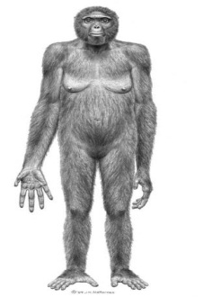
Ardipithecus ramidus
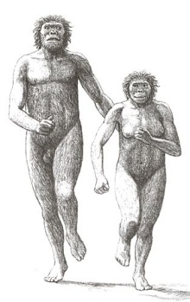
Pareja de Australopithecus afarensis.

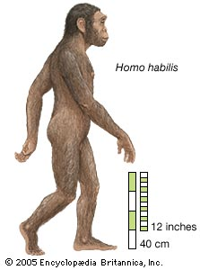
Homo habilis
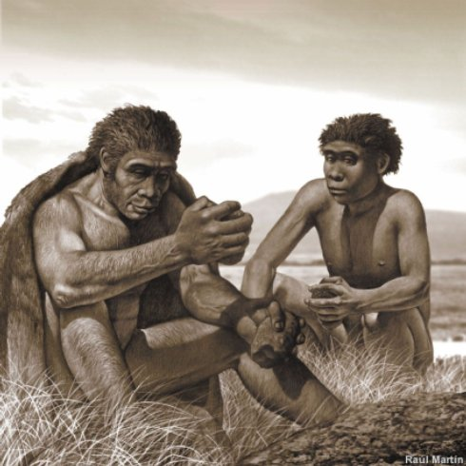

Homo erectus o ergaster

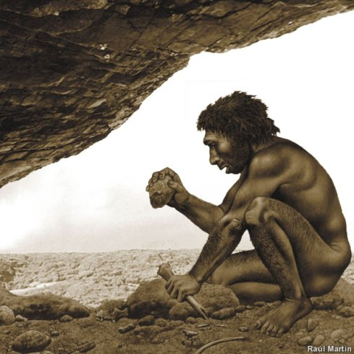
Homo antecesor
Homo sapiens neanderthalensis con su hijo
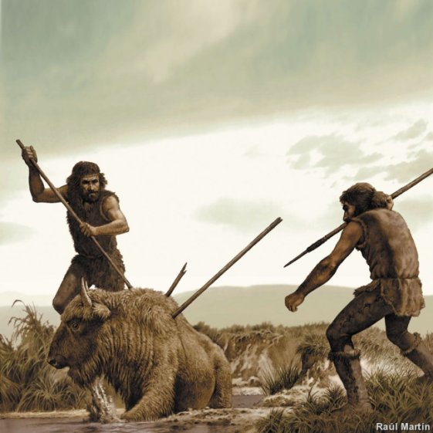

Homo sapiens cazando

ACTIVIDADES:

  - Leer el material bibliográfico y extraer las palabras desconocidas para buscar su significado
  - ¿Cuáles son las características que nos diferencian de los primates?
  - Realizar un cuadro sinóptico del proceso de hominización teniendo en cuenta lo siguiente:
Especie | Cronología | Característica | Elementos culturales | Lugar de hallazgo de fósiles

